1. Definujte pojmy: ekológia, environmentalistika, biocenóza, ekosystém, biotop
ekologická nika, sukcesia, klimax, separovanie, recyklácia
2. Vymenujte abiotické faktory prostredia
3. Vysvetlite ekologickú valenciu druhu – popíšte obrázok s jednotlivými pojmami.
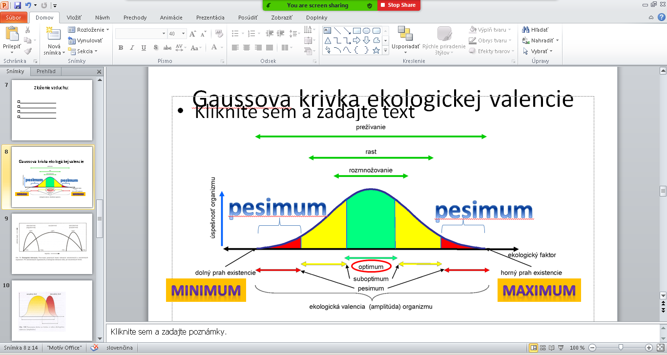
4.Vysvetlite pojem euryekný a stenoekný druh a uveďte po 2 konkrétne príklady ku každému z nich.
5. Uveďte typy potravových reťazcov a konkrétny príklad ku každému.
6. Popíšte úrovne potravovej pyramídy + odborné názvy pre tieto úrovne.

1. Definujte pojmy: ekológia, environmentalistika, biocenóza, ekosystém, biotop
ekologická nika, sukcesia, klimax, separovanie, recyklácia
2. Vymenujte abiotické faktory prostredia
3. Vysvetlite ekologickú valenciu druhu – popíšte obrázok s jednotlivými pojmami.

4.Vysvetlite pojem euryekný a stenoekný druh a uveďte po 2 konkrétne príklady ku každému z nich.
5. Uveďte typy potravových reťazcov a konkrétny príklad ku každému.
6. Popíšte úrovne potravovej pyramídy + odborné názvy pre tieto úrovne.

1. Definujte pojmy: ekológia, environmentalistika, biocenóza, ekosystém, biotop
ekologická nika, sukcesia, klimax, separovanie, recyklácia
2. Vymenujte abiotické faktory prostredia
3. Vysvetlite ekologickú valenciu druhu – popíšte obrázok s jednotlivými pojmami.

4.Vysvetlite pojem euryekný a stenoekný druh a uveďte po 2 konkrétne príklady ku každému z nich.
5. Uveďte typy potravových reťazcov a konkrétny príklad ku každému.
6. Popíšte úrovne potravovej pyramídy + odborné názvy pre tieto úrovne.

1. Definujte pojmy: ekológia, environmentalistika, biocenóza, ekosystém, biotop
ekologická nika, sukcesia, klimax, separovanie, recyklácia
2. Vymenujte abiotické faktory prostredia
3. Vysvetlite ekologickú valenciu druhu – popíšte obrázok s jednotlivými pojmami.

4.Vysvetlite pojem euryekný a stenoekný druh a uveďte po 2 konkrétne príklady ku každému z nich.
5. Uveďte typy potravových reťazcov a konkrétny príklad ku každému.
6. Popíšte úrovne potravovej pyramídy + odborné názvy pre tieto úrovne.

